解决LTE手机射频信道衰落测试方案
来源：中电网
随着全球蜂窝通信网络运营商逐步采用LTE，满足所有LTE要求的需求也在增长，其中包括衰落特性。第三代合作伙伴计划(3GPP) 在其TS 36.521-1标准中规定了衰落的技术规格，用以测量LTE手机的衰落特性。
传统衰落特性测试方法采用外部衰落模拟器和噪声源，通过常规射频测试设备修改信号。这种设备显着增加了整个测试系统的成本，并且需要额外的软件控制并协调各个仪器。本文将介绍一种创新的全数字衰落模拟方法，这种方法可极大减少增加贵重设备所产生的成本，同时提高测量精度并缩短测试时间。
模拟信号衰落
如图1所示，实际系统环境下，发射机与接收机之间存在无数条路径。显然，不可能模拟所有路径，但为了满足测试目的，那些损耗明显大于“最佳”路径且对接收信号质量造成负面影响的路径将，我们将其忽略。同样，延迟较长的路径，也会产生很高损耗，不需要进行模拟。根据具有相似延迟的一组路径，以及多普勒频移效果的统计可进一步简化模拟。而 Aeroflex 等效于基带信号的射频(RF)转换，也许是最简单的一种方法。
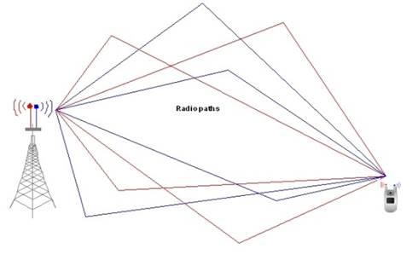
图1 无线通信系统中的“衰弱”现象，源于多路径信号传输
如图2(a)所示，射频信道仿真一般采用两种仪器进行测试，即衰落模拟器和加性高斯白噪声(AWGN)源。衰落模拟器模仿基站与用户设备之间随时间变化的射频路径，AWGN信号源模仿其他小区或用户产生干扰。
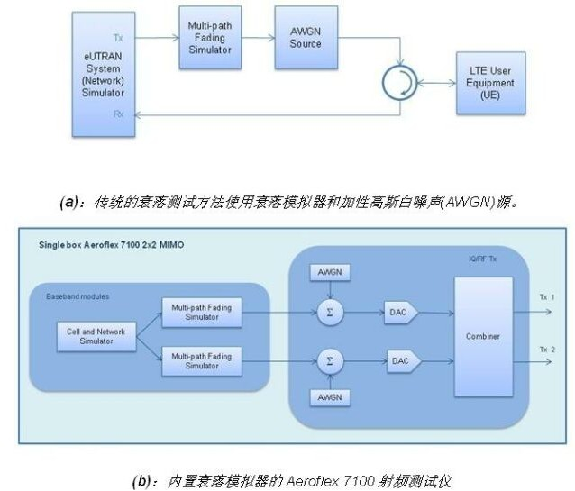
图2 传统的衰弱测试方法和Aeroflex 700射频测试仪相比较
除附加设备产生的成本外，这种传统方法还存在以下局限：
· 信号电平不稳，需要非常仔细的校准。
· 外部组件产生介入损耗和延迟。
· 不同测试需要手动改变连接。
· 独立的衰落RF信道数量有限—— 难以满足软切换(UMTS)、天线分集和MIMO(多路输入/多路输出)环境的测试要求。
· 模拟组件降低信号质量。
· 难以或不可能进行精确的重复测试。
基带衰落模拟
相比之下，内置衰落模拟器选件的Aeroflex 7100射频测试仪采用的测试方法如图2(b)所示。7100 测试平台(如图3所示)衰落模拟功能满足或优于所有3GPP要求，并且可以根据LTE用户设备空前灵活地分配小区和衰落路径，不需要手动重新配置。内置衰落模拟器的7100测试仪可以进行完整的重复测试，包括模拟动态环境，可靠精确地测试MIMO系统。
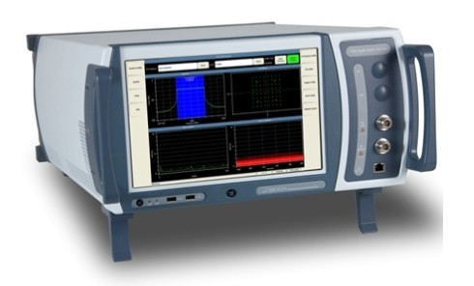
图3 Aeroflex 7100射频测试仪
7100平台中的每个基带模块是一种Micro-TCA卡，含有多种通用处理器(GPP)、DSP、FPGA和双向高速数字链路。
基带模块生成一个或大量小区输出的基带样本，可以是SISO(单路输入，单路输出)，也可以是MIMO。AWGN在信号到达RF模块之前加入信号中，模拟其他干扰小区。这是一种全数字解决方案：增加衰落和噪声不必采用任何新的模拟器件。这样可以消除校准问题，传输到模拟器件的信号可以完全重用。
每个基带模块中的多径模拟器支持多达9个衰落路径，每个路径可在传输的信号中加入随时间变化的独立增益和延迟。
Aeroflex 7100 射频测试平台提供可扩展的基带和射频源。由于加入基带模块，而不是射频通道，衰落也是一种可扩展的信号源。通过添加7100单元，只需对物理连接稍做调整，即可增加小区、天线或衰落路径。
射频工程师、系统集成人员和回归测试工程师，需要随时做好测试LTE新功能的准备。为满足LTE未来需求，Aeroflex 7100衰落模拟器支持20 MHz 以下所有LTE带宽，频率范围达6GHz。衰落模拟器支持所有3GPP衰落规格，便于用户确定自己的设备是否符合3GPP测试技术要求。
结束语
Aeroflex 7100测试平台的衰落模拟器和AWGN选件，专门用来克服传统用户设备测试方法在射频通道中采用外部组件的局限性。此外，7100 测试仪还为满足3GPP LTE的各种要求提供完整的测试解决方案，包括MIMO、天线分集和软切换，相对于采购外部组件，可以极低的成本提供精确的、可重复的测试结果。
7100数字射频测试仪采用 Aeroflex 经过验证的 RF 和基带技术，具有支持LTE 终端设备RF参数和协议测试的独特功能。7100测试仪可从物理层到核心网络IP基础设施进行全面网络模拟，以小型台面测试仪为LTE移动设备提供完整的测试系统。

